**МІНІСТЕРСТВО ОСВІТИ І НАУКИ УКРАЇНИ**

**НАЦІОНАЛЬНИЙ АВІАЦІЙНИЙ УНІВЕРСИТЕТ**

**Факультет кібербезпеки, комп’ютерної та програмної інженерії**

Кафедра інженерії програмного забезпечення



Лабораторна робота №7

З дисципліни «**Системи для малих та моб платформ**»

на тему: «**Меню**»

Виконав студент:

групи ПІ-321

Іванюк Н. О.

Перевірив викладач:

Щерба В. В.

Київ 2021

**Теоретичні відомості**

В Android-застосунках використовуються такі різновиди меню:

1. Меню опцій (Options Menu) в ActionBar (зазвичай виводиться у куті верхнього рядка екрана).

2. Підменю (Popup menu) – розкривається при виборі опції основного меню і дає додаткові можливості, які розширюють його.

3. Контекстне меню (Context menu)– плаваюче меню, яке з’являється при довгому натисканні (long-click) на елементі екрану і опції якого пов’язані з цим елементом.

4. Контекстне меню Сontextual Action Mode у вигляді рядка контекстних дій у верхній частині екрану (візуально перекриває позицию ActionBar, але працює незалежно від нього).

**Завдання**

Створити застосунок з використанням меню різних типів ( не менше п’яти пунктів для кожного типу) і реалізувати обробку подій вибору пункта меню.

Options Menu: до пунктів меню додати – малюнки. При виборі пункту – назву виводити в Toast.

Popup menu: виводити при виборі пункту Options Menu для зміни порядку виведення пунктів Options Menu.

Context menu: виводити для TextView для зміни кольору букв підпису TextView.

Сontextual Action Mode: виводити після вибору пункту ListView – для зміни стилю подання елементу списку.

**Хід роботи:**

Для початка потрібно створити інтерфейс розроблюваного додатку, для цього потрібно створити два файли, які будуть відповідати за меню, та створити дизайн основної сторінки.

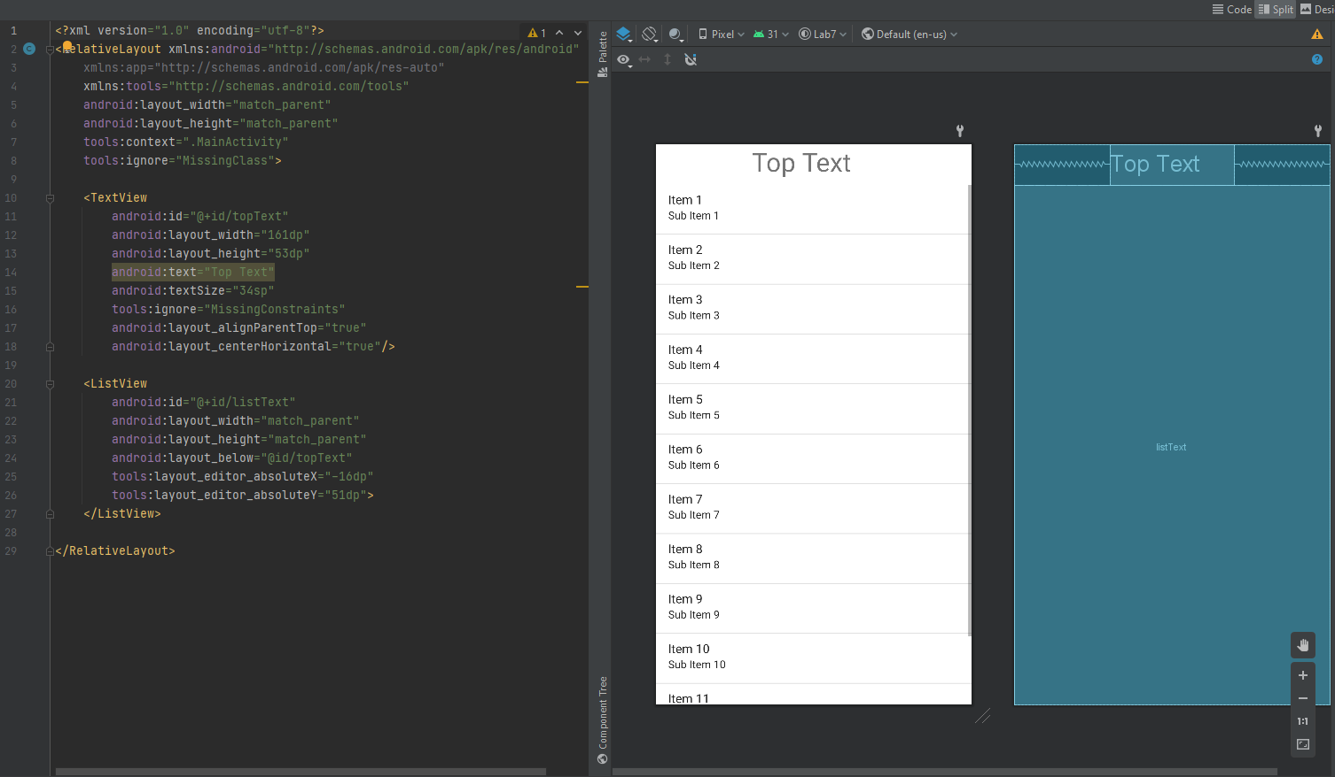

Рис. 1. Дизайн основної сторінки

**Лістинг коду фалів контекстного меню, та Top Bar меню:**

**Top Bar меню**

<?xml version="1.0" encoding="utf-8"?>  
  
<menu xmlns:android="http://schemas.android.com/apk/res/android"  
 xmlns:app="http://schemas.android.com/apk/res-auto"  
 android:id="@+id/menu_top1">  
 <item  
 android:id="@+id/action"  
 android:icon="@drawable/ic_list"  
 app:showAsAction="ifRoom"  
 android:title="title"  
 >  
 <menu android:id="@+id/menu_top"  
 app:showAsAction="ifRoom"  
 android:icon="@drawable/ic_list">  
 <item  
 android:id="@+id/planeItem"  
 android:icon="@drawable/ic_plane"  
 android:title="Plane"  
 android:orderInCategory="0"  
 app:showAsAction="always"/>  
 <item  
 android:id="@+id/carItem"  
 android:icon="@drawable/ic_car"  
 android:orderInCategory="1"  
 android:title="Car" />  
 <item  
 android:id="@+id/menuItem"  
 android:icon="@drawable/ic_change_menu"  
  
 android:orderInCategory="2"  
 android:title="Change menu"  
 app:showAsAction="always" >  
 <menu android:id="@+id/subMenuForChange">  
 <item  
 android:id="@+id/variantFirst"  
 android:title="plane car sub sleep cpu"  
 />  
 <item  
 android:id="@+id/variantSecond"  
 android:title="plane sleep car sub cpu"/>  
 <item  
 android:id="@+id/variandThird"  
 android:title="sleep cpu plane car sub"/>  
 <item  
 android:id="@+id/variantFourth"  
 android:title="sub sleep cpu plane car"/>  
 <item  
 android:id="@+id/bariantFifth"  
 android:title="car palne sleep sub cpu"/>  
  
 </menu>  
 </item>  
 <item  
 android:id="@+id/sleepItem"  
 android:icon="@drawable/ic_sleep"  
 android:orderInCategory="3"  
 android:title="Sleep"  
 app:showAsAction="always" />  
 <item  
 android:id="@+id/music"  
 android:orderInCategory="4"  
 android:icon="@drawable/ic_music"  
 android:title="Music"  
 app:showAsAction="always" />  
 </menu>  
 </item>  
</menu>

**Контекстне меню**

<?xml version="1.0" encoding="utf-8"?>  
<menu xmlns:app="http://schemas.android.com/apk/res-auto"  
 xmlns:android="http://schemas.android.com/apk/res/android"  
 xmlns:tools="http://schemas.android.com/tools"  
 tools:context=".MainActivity">  
 <group android:id="@+id/menu_top"  
 android:checkableBehavior="single">  
 <item  
 android:id="@+id/planeItem"  
 android:checkable="false"  
 android:iconTint="#FFEB3B"  
 android:iconTintMode="src_in"  
 android:orderInCategory="3"  
 android:title="Text color change"  
 app:showAsAction="never" >  
 <menu>  
 <item  
 android:id="@+id/textBlack"  
 android:title="Black" />  
 <item  
 android:id="@+id/textWhite"  
 android:title="White" />  
 <item  
 android:id="@+id/textGreen"  
 android:title="Green" />  
 <item  
 android:id="@+id/textMagenta"  
 android:title="Magenta" />  
 <item  
 android:id="@+id/textRed"  
 android:title="Red" />  
 </menu>  
 </item>  
 <item  
 android:id="@+id/carItem"  
 android:checkable="false"  
 android:iconTint="#FFEB3B"  
 android:iconTintMode="src_in"  
 android:orderInCategory="3"  
 android:title="Background color change"  
 app:showAsAction="never" >  
 <menu>  
 <item  
 android:id="@+id/backBlack"  
 android:title="Black" />  
 <item  
 android:id="@+id/backWhite"  
 android:title="White" />  
 <item  
 android:id="@+id/backGreen"  
 android:title="Green" />  
 <item  
 android:id="@+id/backMagenta"  
 android:title="Magenta" />  
 <item  
 android:id="@+id/backRed"  
 android:title="Red" />  
 </menu>  
 </item>  
 </group>  
</menu>

Після цього потрібно написати функціонал додатку.

**Лістинг коду MainActivity:**

ArrayAdapter<String> adapter;  
 String[] elements = {"FIRST","SECOND","THIRD","FOURTH","FIFTH"};  
 public static final int *MENU_ITEM_NUM1* = 1;  
 public static final int *MENU_ITEM_NUM2* = 2;  
 public static final int *MENU_ITEM_NUM3* = 3;  
 public static final int *MENU_ITEM_NUM4* = 4;  
 public static final int *MENU_ITEM_NUM5* = 5;  
 View textListView;  
 Menu topBarMenu;  
 TextView textView;  
 ListView list;  
 Object actionMode;  
 @Override  
 protected void onCreate(Bundle savedInstanceState) {  
 super.onCreate(savedInstanceState);  
 setContentView(R.layout.*activity_main*);  
 textView = (TextView) findViewById(R.id.*topText*);  
 registerForContextMenu(textView);  
 list = (ListView) findViewById(R.id.*listText*);  
 adapter = new ArrayAdapter<>(this.getApplicationContext(), android.R.layout.*simple_list_item_1*, elements);  
 list.setAdapter(adapter);  
 list.setOnItemLongClickListener((parent, view, position, id) -> {  
 textListView = view;  
 actionMode = MainActivity.this.startActionMode(actionModeCallback);  
 return true;  
 });  
 }  
 private final ActionMode.Callback actionModeCallback = new ActionMode.Callback() {  
 @Override  
 public boolean onCreateActionMode(ActionMode mode, Menu menu) {  
 MenuInflater inflater = mode.getMenuInflater();  
 inflater.inflate(R.menu.*context_menu*, menu);  
 return true;  
 }  
 @Override  
 public boolean onPrepareActionMode(ActionMode mode, Menu menu) {  
 return false;  
 }  
 @SuppressLint({"ResourceAsColor", "NonConstantResourceId"})  
 @Override  
 public boolean onActionItemClicked(ActionMode mode, MenuItem item) {  
 int id = item.getItemId();  
 TextView tv = (TextView) textListView.findViewById(android.R.id.*text1*);  
 switch (id){  
 case R.id.*textBlack*:  
 tv.setTextColor(Color.*BLACK*);  
 adapter.notifyDataSetChanged();  
 mode.finish();  
 break;  
 case R.id.*textWhite*:  
 tv.setTextColor(Color.*WHITE*);  
 adapter.notifyDataSetChanged();  
 mode.finish();  
 break;  
 case R.id.*textGreen*:  
 tv.setTextColor(Color.*GREEN*);  
 adapter.notifyDataSetChanged();  
 mode.finish();  
 break;  
 case R.id.*textMagenta*:  
 tv.setTextColor(Color.*MAGENTA*);  
 adapter.notifyDataSetChanged();  
 mode.finish();  
 break;  
 case R.id.*textRed*:  
 tv.setTextColor(Color.*RED*);  
 adapter.notifyDataSetChanged();  
 mode.finish();  
 break;  
 case R.id.*backBlack*:  
 textListView.setBackgroundColor(Color.*BLACK*);  
 adapter.notifyDataSetChanged();  
 mode.finish();  
 break;  
 case R.id.*backWhite*:  
 textListView.setBackgroundColor(Color.*WHITE*);  
 adapter.notifyDataSetChanged();  
 mode.finish();  
 break;  
 case R.id.*backGreen*:  
 textListView.setBackgroundColor(Color.*GREEN*);  
 adapter.notifyDataSetChanged();  
 mode.finish();  
 break;  
 case R.id.*backMagenta*:  
 textListView.setBackgroundColor(Color.*MAGENTA*);  
 adapter.notifyDataSetChanged();  
 mode.finish();  
 break;  
 case R.id.*backRed*:  
 textListView.setBackgroundColor(Color.*RED*);  
 adapter.notifyDataSetChanged();  
 mode.finish();  
 break;  
 default:  
 break;  
 }  
 return false;  
 }  
 @Override  
 public void onDestroyActionMode(ActionMode mode) {  
 actionMode = null;  
 }  
 };  
 @Override  
 public void onCreateContextMenu(ContextMenu menu, View v, ContextMenu.ContextMenuInfo menuInfo){  
 super.onCreateContextMenu(menu, v , menuInfo);  
 menu.add(Menu.*NONE*, *MENU_ITEM_NUM1*, Menu.*NONE*, "Green");  
 menu.add(Menu.*NONE*, *MENU_ITEM_NUM2*, Menu.*NONE*, "Red");  
 menu.add(Menu.*NONE*, *MENU_ITEM_NUM3*, Menu.*NONE*, "Blue");  
 menu.add(Menu.*NONE*, *MENU_ITEM_NUM4*, Menu.*NONE*, "Black");  
 menu.add(Menu.*NONE*, *MENU_ITEM_NUM5*, Menu.*NONE*, "Yellow");  
 }  
 @Override  
 public boolean onContextItemSelected(MenuItem item) {  
 switch (item.getItemId()) {  
  
 case *MENU_ITEM_NUM1*:  
 textView.setTextColor(Color.*GREEN*);  
 break;  
 case *MENU_ITEM_NUM2*:  
 textView.setTextColor(Color.*RED*);  
 break;  
 case *MENU_ITEM_NUM3*:  
 textView.setTextColor(Color.*BLUE*);  
 break;  
 case *MENU_ITEM_NUM4*:  
 textView.setTextColor(Color.*BLACK*);  
 break;  
 case *MENU_ITEM_NUM5*:  
 textView.setTextColor(Color.*YELLOW*);  
 break;  
 default:  
 return super.onContextItemSelected(item);  
 }  
 return true;  
 }  
  
 public boolean onCreateOptionsMenu(Menu menu) {  
 topBarMenu = menu;  
 getMenuInflater().inflate(R.menu.*top_bar_menu*, menu);  
 MenuItem item = topBarMenu.getItem(0);  
 topBarMenu = item.getSubMenu();  
 return true;  
  
 }  
  
 @SuppressLint({"UseCompatLoadingForDrawables", "NonConstantResourceId"})  
 @RequiresApi(api = Build.VERSION_CODES.*LOLLIPOP*)  
 @Override  
 public boolean onOptionsItemSelected(MenuItem item)  
 {  
 Toast toast = Toast.*makeText*(this,item.getTitle(), Toast.*LENGTH_SHORT*);  
 toast.show();  
 SubMenu subMenu;  
  
 switch (item.getItemId()) {  
 case R.id.*variantFirst*:  
 topBarMenu.clear();  
 topBarMenu.add(R.id.*menu_top1*, R.id.*planeItem*, 5, "plane");  
 topBarMenu.add(R.id.*menu_top1*, R.id.*carItem*, 5, "car");  
 subMenu = topBarMenu.addSubMenu(R.id.*menu_top1*, R.id.*menuItem*, 5, "sub");  
 subMenu.add(R.id.*subMenuForChange*, R.id.*variantFirst*, 5, "plane car sub sleep music");  
 subMenu.add(R.id.*subMenuForChange*, R.id.*variantSecond*, 5, "plane sleep car sub music");  
 subMenu.add(R.id.*subMenuForChange*, R.id.*variandThird*, 5, "sleep music plane car sub");  
 subMenu.add(R.id.*subMenuForChange*, R.id.*variantFourth*, 5, "sub sleep music plane car");  
 subMenu.add(R.id.*subMenuForChange*, R.id.*bariantFifth*, 5, "car palne sleep sub music");  
 topBarMenu.add(R.id.*menu_top1*, R.id.*music*, 5, "music");  
 topBarMenu.add(R.id.*menu_top1*, R.id.*sleepItem*, 5, "sleep");  
 topBarMenu.findItem(R.id.*planeItem*).setIcon(R.drawable.*ic_plane*);  
 topBarMenu.findItem(R.id.*carItem*).setIcon(R.drawable.*ic_car*);  
 topBarMenu.findItem(R.id.*menuItem*).setIcon(R.drawable.*ic_change_menu*);  
 topBarMenu.findItem(R.id.*sleepItem*).setIcon(R.drawable.*ic_sleep*);  
 topBarMenu.findItem(R.id.*music*).setIcon(R.drawable.*ic_music*);  
 Toast.*makeText*(this, "Item 1 selected", Toast.*LENGTH_SHORT*).show();  
 Toast.*makeText*(this, "Item 1 selected", Toast.*LENGTH_SHORT*).show();  
 return true;  
 case R.id.*variantSecond*:  
 topBarMenu.clear();  
 topBarMenu.add(R.id.*menu_top1*, R.id.*planeItem*, 5, "plane");  
 topBarMenu.add(R.id.*menu_top1*, R.id.*carItem*, 5, "car");  
 topBarMenu.add(R.id.*menu_top1*, R.id.*music*, 5, "music");  
 subMenu = topBarMenu.addSubMenu(R.id.*menu_top1*, R.id.*menuItem*, 5, "sub");  
 subMenu.add(R.id.*subMenuForChange*, *variantFirst*, 5, "plane car sub sleep music");  
 subMenu.add(R.id.*subMenuForChange*, R.id.*variantSecond*, 5, "plane car music sub sleep");  
 subMenu.add(R.id.*subMenuForChange*, R.id.*variandThird*, 5, "sleep music plane car sub");  
 subMenu.add(R.id.*subMenuForChange*, R.id.*variantFourth*, 5, "sub sleep music plane car");  
 subMenu.add(R.id.*subMenuForChange*, R.id.*bariantFifth*, 5, "car plane sleep sub music");  
 topBarMenu.add(R.id.*menu_top1*, R.id.*sleepItem*, 5, "sleep");  
 topBarMenu.findItem(R.id.*planeItem*).setIcon(R.drawable.*ic_plane*);  
 topBarMenu.findItem(R.id.*carItem*).setIcon(R.drawable.*ic_car*);  
 topBarMenu.findItem(R.id.*menuItem*).setIcon(R.drawable.*ic_change_menu*);  
 topBarMenu.findItem(R.id.*sleepItem*).setIcon(R.drawable.*ic_sleep*);  
 topBarMenu.findItem(R.id.*music*).setIcon(R.drawable.*ic_music*);  
 Toast.*makeText*(this, "Item 2 selected", Toast.*LENGTH_SHORT*).show();  
 return true;  
 case R.id.*variandThird*:  
 topBarMenu.clear();  
 topBarMenu.add(R.id.*menu_top1*, R.id.*sleepItem*, 5, "sleep");  
 topBarMenu.add(R.id.*menu_top1*, R.id.*music*, 5, "music");  
 topBarMenu.add(R.id.*menu_top1*, R.id.*planeItem*, 5, "plane");  
 topBarMenu.add(R.id.*menu_top1*, R.id.*carItem*, 5, "car");  
 subMenu = topBarMenu.addSubMenu(R.id.*menu_top1*, R.id.*menuItem*, 5, "sub");  
 subMenu.add(R.id.*subMenuForChange*, *variantFirst*, 5, "plane car sub sleep music");  
 subMenu.add(R.id.*subMenuForChange*, R.id.*variantSecond*, 5, "plane car music sub sleep");  
 subMenu.add(R.id.*subMenuForChange*, R.id.*variandThird*, 5, "sleep music plane car sub");  
 subMenu.add(R.id.*subMenuForChange*, R.id.*variantFourth*, 5, "sub sleep music plane car");  
 subMenu.add(R.id.*subMenuForChange*, R.id.*bariantFifth*, 5, "car plane sleep sub music");  
 topBarMenu.findItem(R.id.*planeItem*).setIcon(R.drawable.*ic_plane*);  
 topBarMenu.findItem(R.id.*carItem*).setIcon(R.drawable.*ic_car*);  
 topBarMenu.findItem(R.id.*menuItem*).setIcon(R.drawable.*ic_change_menu*);  
 topBarMenu.findItem(R.id.*sleepItem*).setIcon(R.drawable.*ic_sleep*);  
 topBarMenu.findItem(R.id.*music*).setIcon(R.drawable.*ic_music*);  
 Toast.*makeText*(this, "Item 3 selected", Toast.*LENGTH_SHORT*).show();  
 return true;  
 case R.id.*variantFourth*:  
 topBarMenu.clear();  
 subMenu = topBarMenu.addSubMenu(R.id.*menu_top1*, R.id.*menuItem*, 5, "sub");  
 subMenu.add(R.id.*subMenuForChange*, *variantFirst*, 5, "plane car sub sleep music");  
 subMenu.add(R.id.*subMenuForChange*, R.id.*variantSecond*, 5, "plane car music sub sleep");  
 subMenu.add(R.id.*subMenuForChange*, R.id.*variandThird*, 5, "sleep music plane car sub");  
 subMenu.add(R.id.*subMenuForChange*, R.id.*variantFourth*, 5, "sub sleep music plane car");  
 subMenu.add(R.id.*subMenuForChange*, R.id.*bariantFifth*, 5, "car plane sleep sub music");  
 topBarMenu.add(R.id.*menu_top1*, R.id.*sleepItem*, 5, "sleep");  
 topBarMenu.add(R.id.*menu_top1*, R.id.*music*, 5, "music");  
 topBarMenu.add(R.id.*menu_top1*, R.id.*planeItem*, 5, "plane");  
 topBarMenu.add(R.id.*menu_top1*, R.id.*carItem*, 5, "car");  
 topBarMenu.findItem(R.id.*planeItem*).setIcon(R.drawable.*ic_plane*);  
 topBarMenu.findItem(R.id.*carItem*).setIcon(R.drawable.*ic_car*);  
 topBarMenu.findItem(R.id.*menuItem*).setIcon(R.drawable.*ic_change_menu*);  
 topBarMenu.findItem(R.id.*sleepItem*).setIcon(R.drawable.*ic_sleep*);  
 topBarMenu.findItem(R.id.*music*).setIcon(R.drawable.*ic_music*);  
 Toast.*makeText*(this, "Item 4 selected", Toast.*LENGTH_SHORT*).show();  
 return true;  
 case R.id.*bariantFifth*:  
 topBarMenu.clear();  
 topBarMenu.add(R.id.*menu_top1*, R.id.*carItem*, 5, "car");  
 topBarMenu.add(R.id.*menu_top1*, R.id.*planeItem*, 5, "plane");  
 topBarMenu.add(R.id.*menu_top1*, R.id.*sleepItem*, 5, "sleep");  
 subMenu = topBarMenu.addSubMenu(R.id.*menu_top1*, R.id.*menuItem*, 5, "sub");  
 subMenu.add(R.id.*subMenuForChange*, *variantFirst*, 5, "plane car sub sleep music");  
 subMenu.add(R.id.*subMenuForChange*, R.id.*variantSecond*, 5, "plane car music sub sleep");  
 subMenu.add(R.id.*subMenuForChange*, R.id.*variandThird*, 5, "sleep music plane car sub");  
 subMenu.add(R.id.*subMenuForChange*, R.id.*variantFourth*, 5, "sub sleep music plane car");  
 subMenu.add(R.id.*subMenuForChange*, R.id.*bariantFifth*, 5, "car plane sleep sub music");  
 topBarMenu.add(R.id.*menu_top1*, R.id.*music*, 5, "music");  
 topBarMenu.findItem(R.id.*planeItem*).setIcon(R.drawable.*ic_plane*);  
 topBarMenu.findItem(R.id.*carItem*).setIcon(R.drawable.*ic_car*);  
 topBarMenu.findItem(R.id.*menuItem*).setIcon(R.drawable.*ic_change_menu*);  
 topBarMenu.findItem(R.id.*sleepItem*).setIcon(R.drawable.*ic_sleep*);  
 topBarMenu.findItem(R.id.*music*).setIcon(R.drawable.*ic_music*);  
 Toast.*makeText*(this, "Item 5 selected", Toast.*LENGTH_SHORT*).show();  
 return true;  
 default:  
 return super.onOptionsItemSelected(item);}  
 }  
}

**Протестуемо створений додаток.**

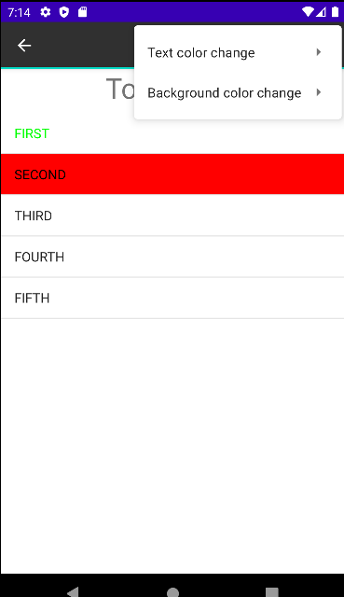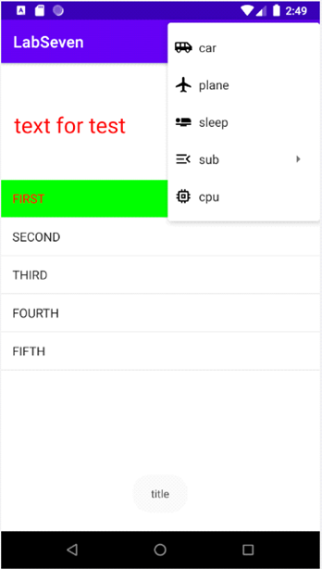

**Висновок:** Під час виконання лабораторної роботи було отримано навички з використання різних видів меню.